Maalit

-Maalaus on yleisnimi pintakäsittelylle

-Sitä käytetään muuttamaan esineiden pinnan väriä ja suojaamaan pintaa.

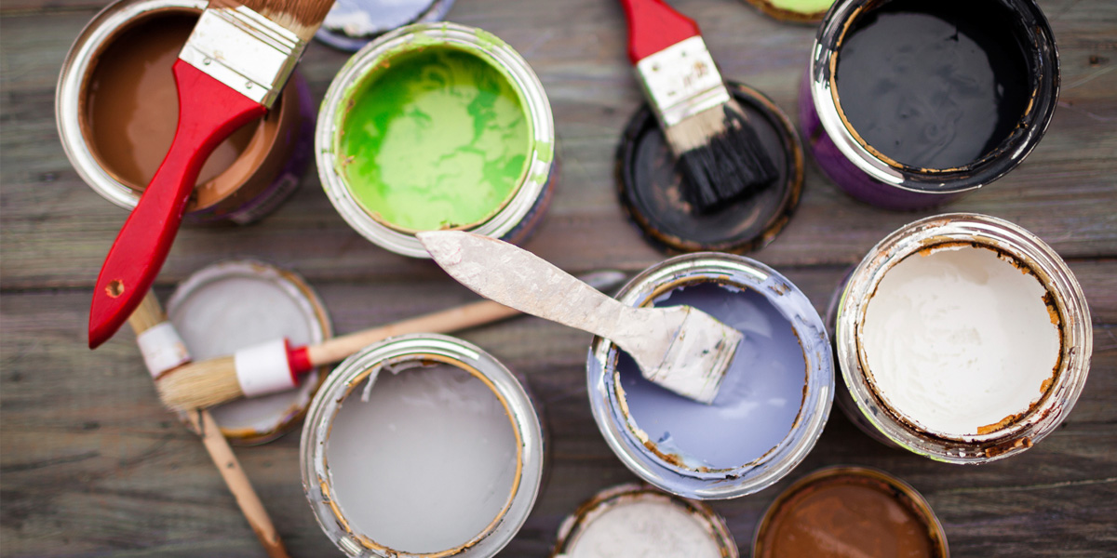

Koostumukset

**-Sideaine** on aine joka sitoo maalin yhtenäiseksi kalvoksi, se on nestemäinen siveltäessä ja kuivatessaan kiinteää. Sideaineita on esim. lakka, muovi, lateksi, akryyli

**-Liuotin** on myös siveltäessä nesteämmäistä, mutta kuivatessaan se haihtuu. Liuotin tekee maalista paljon juoksevampaa ja helpommin pintaan imeytyvää.

**-Väriaine** eli pigmentti muodostuu hiukkasista jolla saadaan maaliin haluttu väri. Pigmenttejä saadaan eri maalajeista.

**-Lisäaineet** vaikuttavat maalin ominaisuuksiin ennen maalausta, esim säilöntäaineet ja sakkautumisenestoaineet.

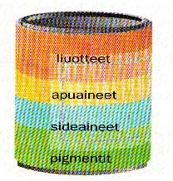

Maaleja on monenlaisia

**-Kalkkimaalia** valmistetaan nimensä mukaan kalkista, sekä kaiken kestävästä pigmentistä.

**-Temperamaalissa** sideaineena on käytetty vernissasta ja munasta tehty emulsio, kuivuttuaankin maali kestää kosteutta.

-**Liimamaalia** valmistetaan nahka- taikka luuliimasta, liitujauhoista sekä vedestä. Tätä maalia käytetään yleensä kattopintoihin, sillä se ei kestä kostealla pyyhintää.

**-Pellavaöljymaali** valmistetaan keitetystä pellavaöljystä ja väriä antavista pigmenteistä. Pellava maalia käytetään monesti puuosien maalaukseen.

**-Alkydiöljymaali** valmistetaan synteettisestä alkydihartsista, joka on pellavaöljyä kestävämpää. Suomen Tikkurila on valmistanut kyseistä maalia jo vuodesta- 1930

**-Silikaattimaali** jonka sideaineena on alkalisikaatti, se tuli kalkkimaalin kilpailijaksi 1930 luvulla. Tällä maalilla on jo kymmeniävuosia maalattu kerrostalojen rappauspintoja.

**-Sementtimaalin** sideaineena toimii bortlandsementti, jota käytetään betoni pinnoissa.

Mistä maali sai alkunsa?

Maalihan on yhdistelmä monesta aineesta, jonka nykyaikaisen tuotannon alku oli Roy Kienlen ansiota. Roy Kienlen oli maalin nykyaikaisen tuotannon keksijä. Väriaineiden levittäminen seinille on vaatinut liuotinta, sekä joitakin sideaineita että maali pysyisi seinällä. Todella vanha "maalaus" menetelmä on kalkkimaalaus, jolloin puuta on voitu värjätä pelkällä värillä, joka tunkeutuu puuhun kuten esim. petsi. Sellakka tuli Eurooppaan siirtokaupan ansiosta. 1700- luvulla talojen ja seinien maalaus yleistyi. Sellakka on hygroskooppinen materiaali eli hengittävä rakenne. Useat väriaineet olivat todella myrkyllisiä esim. lyijyvalkoinen ja elohopea olivat varsin myrkyllisiä, johon useat maalarit, ketkä sekoittivat värit sairastuivat hyvin usein lyijymyrkytykseen. Tuohon aikaan hoitokeinot kyseiseen myrkytykseen olivat hyvin vähäisiä. Ei olla vielä keksitty, miten värin haalistumista voitaisiin estää, joten usein mielikuva on vieläkin haalistuneesta maali pinnasta. Kirkkaat maalit ovat aina olleet haluttuja, jotenka hintakin on niillä koreampi.

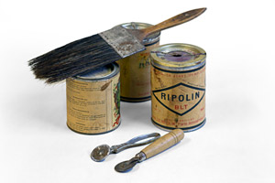

Millä levität maaleja?

Maaleja, jotka ovat nestemäisiä levitetään yleensä:

-Pensselillä

-Telalla

-Ruiskulla

-Upottamalla

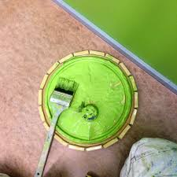

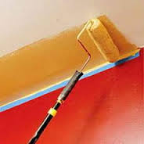

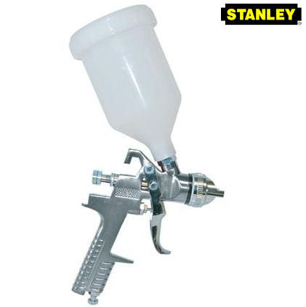

Lähteet: <https://fi.wikipedia.org/wiki/Maali>

Tehnyt: Charlotta Suomalainen